单位名称：XXXXXX
（示例）【组织结构图】

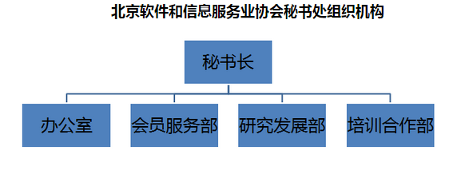
以上组织结构图为实例，请各位按照各公司实际情况列出。

【管理层名单】
部门 | 姓名 | 性别 | 年龄 | 职务 | 职称

负责人（授权人）签字：
年 月 日
单位盖章：

